- Создал ветку Pavlovи перешёл на неё
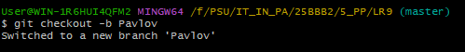
- Изменил имя переменной с sна k
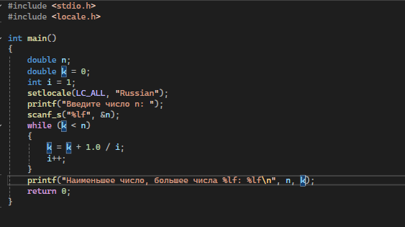
- Зафиксировал изменения с помощью соответствующих команд
